1. 浏览器渲染原理

1.



2.

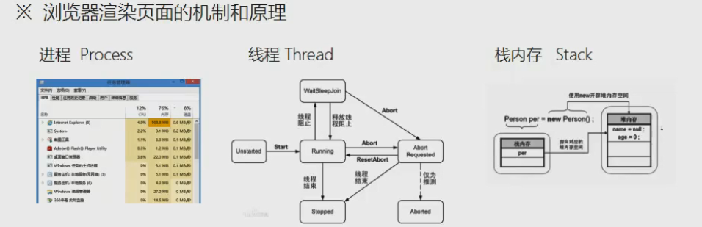

3.

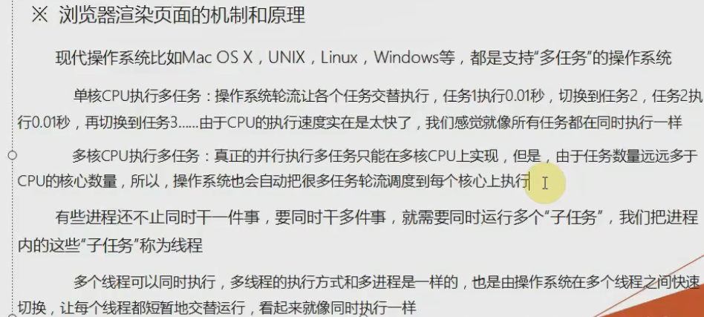

4.浏览器渲染原理

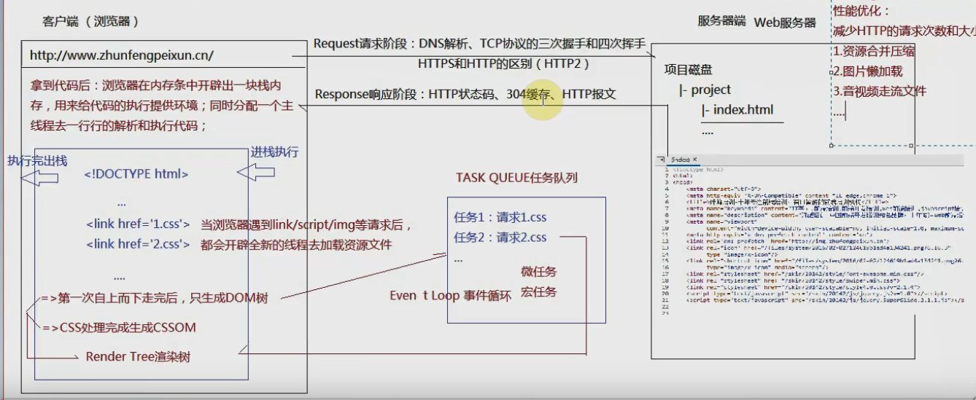

5.

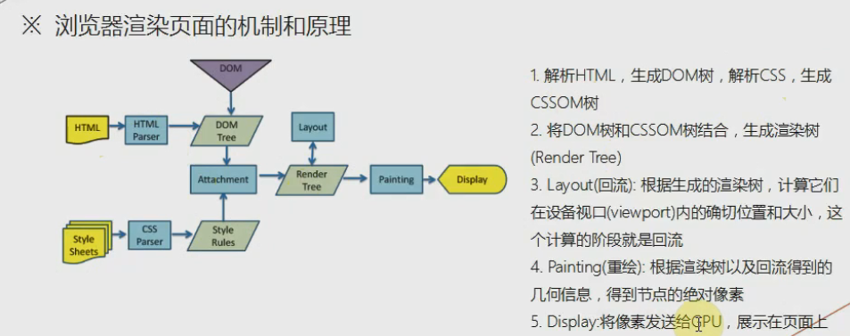

服务器请求状态码

<https://www.jianshu.com/p/154c933514fe>

1. Dom的回流与重绘

1.（回流也可以叫重排）

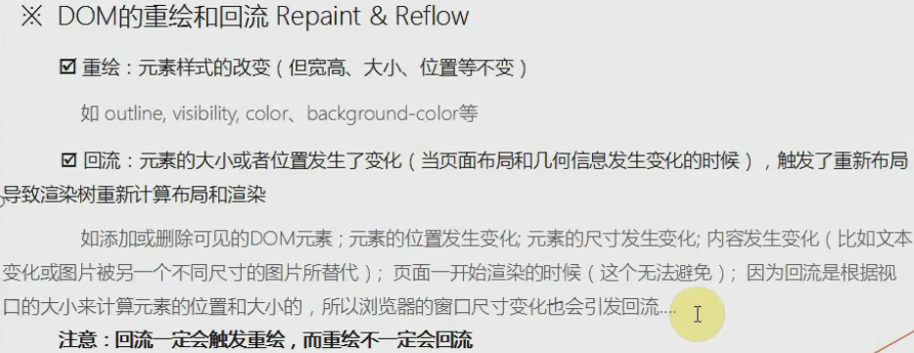

（所以优化法则之一：尽可能减少或避免dom的重绘与回流）

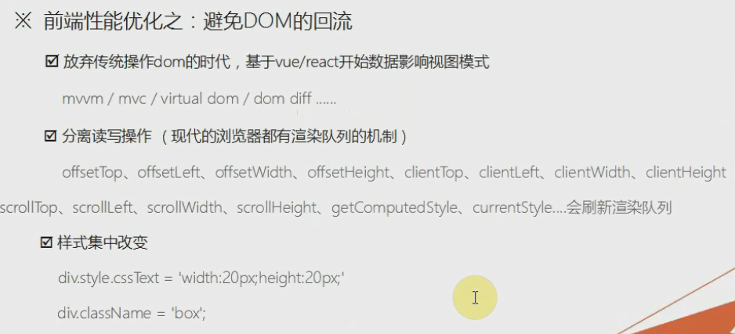

（vue和react虽然也操作dom，但virtual dom与dom diff机制能够最大限度的减少了重绘跟回流，性能比我们操作dom好很多）

1. 分离读写操作

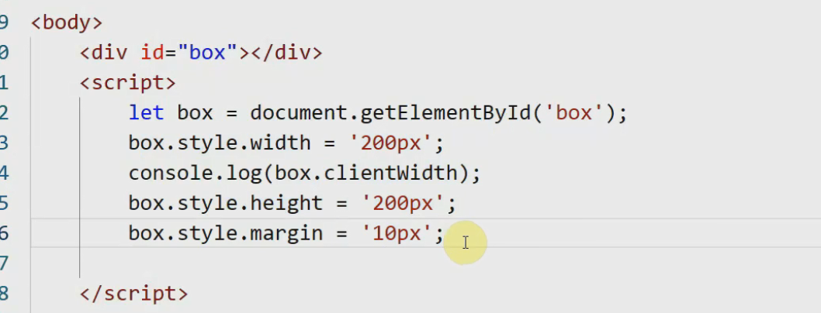

上图写的时候突然有读，所以就造成了两次dom回流。

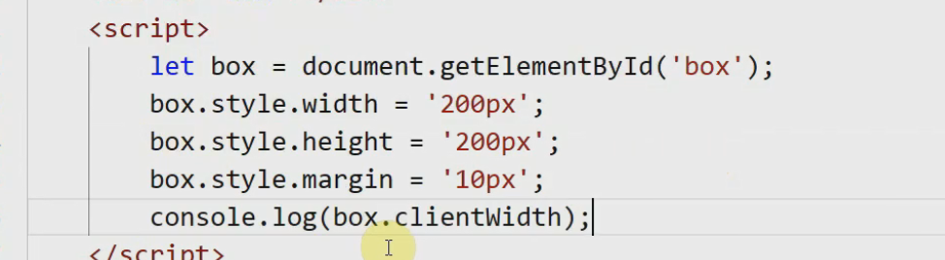

（操作完了，在读，一次回流）

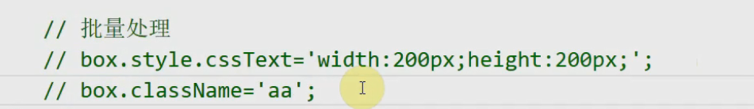

3.

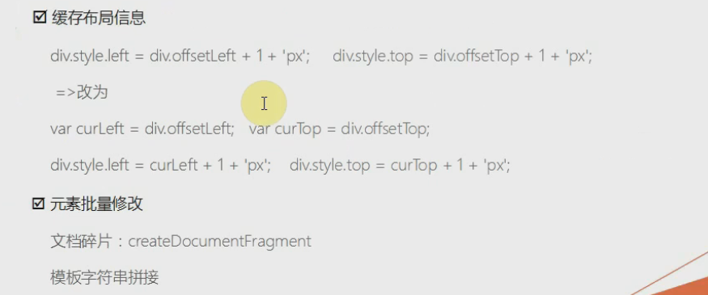

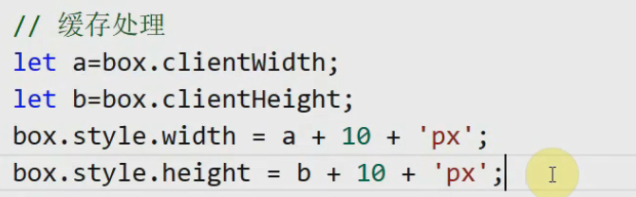

元素批量修改

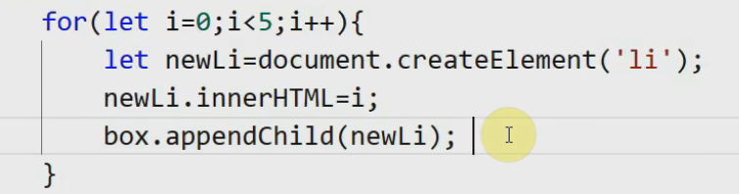

（造成了5次回流）

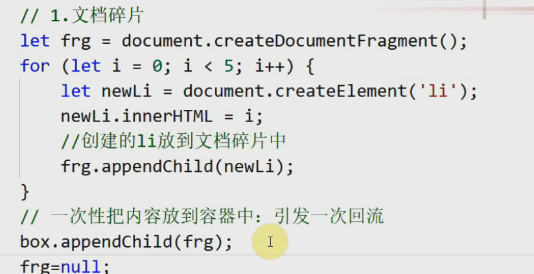

（不常用）

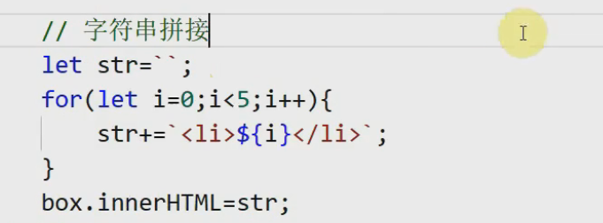

（用到了es6的模板字符串）

3.

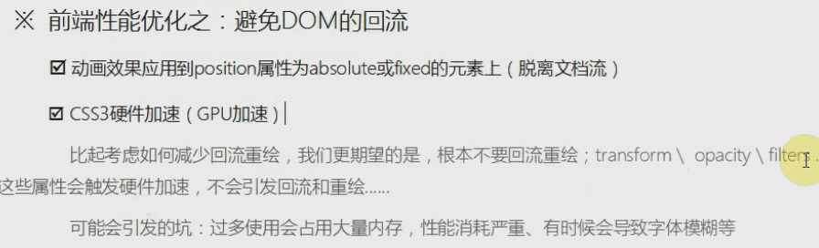

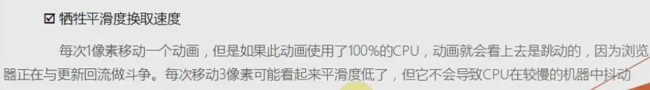

（计算太多）

